

INDICAÇÃO Nº _1369___/12

**“**Quanto ao aumento de vagas, melhoria na sinalização no solo e colocação de placas indicativas de estacionamento para motos na área demarcada na Zona Azul em Santa Bárbara d’Oeste”.

**INDICA** ao Senhor Prefeito Municipal, na forma regimental, determinar ao setor competente, que efetue estudos referentes a aumento de vagas, melhoria na sinalização no solo e colocação de placas indicativas de estacionamento para motos na área demarcada na Zona Azul em Santa Bárbara d’Oeste.

**Justificativa:**

Esta indicação e feita em virtude de pedidos feitos por motociclista que encontram dificuldades para estacionar, devido ao reduzido numero de vagas disponíveis

Segundo informações, nossa cidade possui uma frota de aproximadamente 26.000 motocicletas, o que dificulta aos motociclistas encontrarem vagas, tendo que rodar por vários quarteirões ate encontrar uma vaga disponível.



**Fls. 2 – Indicação nº 1.369 /12)**

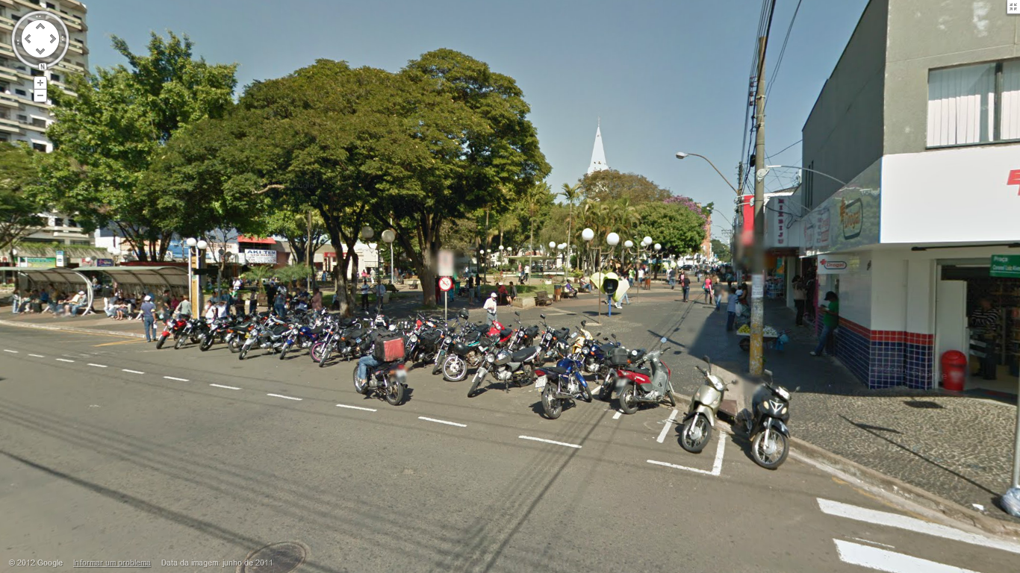

**Vista do estacionamento para motos no centro de Santa Bárbara d’Oeste**

**(SEMPRE LOTADO)**

Plenário “Dr. Tancredo Neves”, 27 de Julho de 2012.

# Zeca Gonçalves

Vereador – PC do B